Metody Rozpoznawania Obrazów I Podstawy Uczenia Maszynowego
Wykrywanie palety kolorów
Autor: Ryszard Sikora

Zdjęcie wejściowe

Obraz o wymiarach 180x180. Początkowo próbowałem robić to dla większego obrazu, ale nie mogłem się doczekać na wyniki.

Stałą k wybrałem na podstawie wyniku analizy kolorów z narzędzia palletefx.com

Duplikatów kolorów na zdjęciu wejściowym nie usuwałem.

Uzyskana paleta kolorów

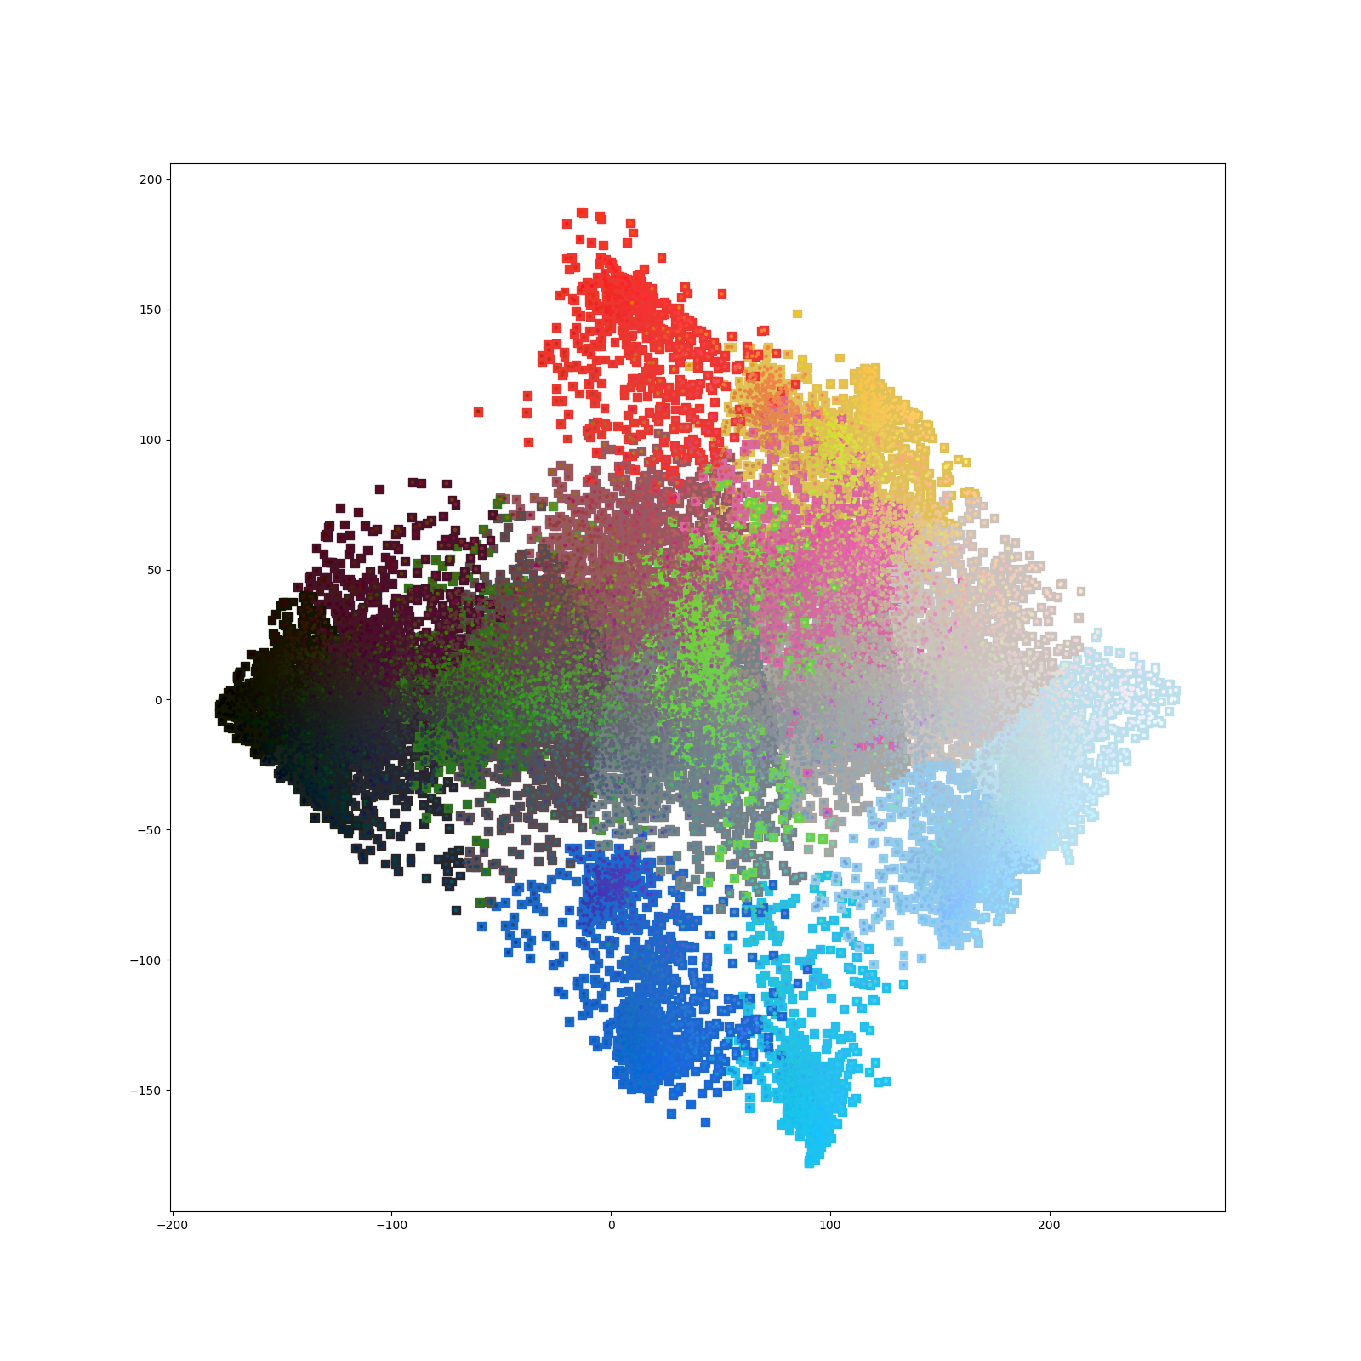
Wnioski
Jak to z k-means (i z k-medians) bywa, klastry mają te same rozmiary mimo że niekoniecznie jest tyle samo punktów w danej klasie. Kolor czarny dominuje na zdjęciu wejściowym, a po klasteryzacji ma taki sam rozmiar klastra jak inne kolory.
Kolor zielony się trochę rozjechał – wydaje mi się, że może być to spowodowane zbyt dużą stałą k.

